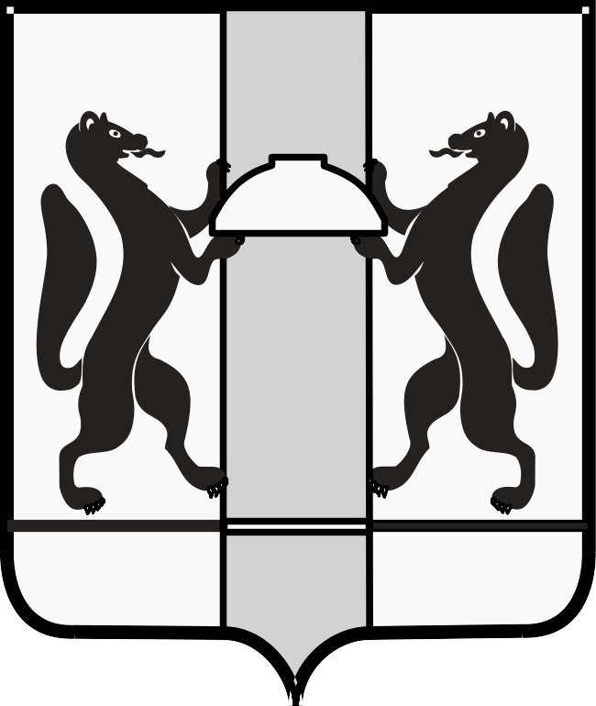

**ЗАКОНОДАТЕЛЬНОЕ СОБРАНИЕ НОВОСИБИРСКОЙ ОБЛАСТИ**

# К О М И Т Е Т ПО АГРАРНОЙ ПОЛИТИКЕ, ПРИРОДНЫМ РЕСУРСАМ И ЗЕМЕЛЬНЫМ ОТНОШЕНИЯМ

|  |
| --- |
| ул. Кирова, 3, к.405, 404г. Новосибирск, 630007  телефоны: 296-53-66; 296-53-67  e-mail: [k_agro@zsnso.ru](mailto:k_agro@zsnso.ru); http://www.zsnso.ru |

|  |  |  |  |  |  |
| --- | --- | --- | --- | --- | --- |
|  | | № |  |  | **проект** |
|  | | | |
| На № |  | от |  |
|  | | | |

**ПОВЕСТКА**

**заседания комитета 09.04.2024**

|  |  |
| --- | --- |
|  | **Начало в 10-00** |
|  | **Малый зал** |

Приглашенные:

1. Гончаров Андрей Александрович – министр промышленности, торговли и развитию предпринимательства Новосибирской области;
2. Гончарова Елена Анатольевна – Председатель Контрольно-счетной палаты Новосибирской области;
3. Гриднева Галина Борисовна – Председатель Общественной палаты Новосибирской области;
4. Заикина Светлана Сергеевна – руководитель Регионального исполкома Общероссийского общественного движения «Народный фронт «За Россию» в Новосибирской области;
5. Карпов Владимир Яковлевич – заместитель Председателя Законодательного Собрания Новосибирской области;
6. Лещенко Евгений Михайлович – заместитель Председателя Правительства Новосибирской области - министр сельского хозяйства Новосибирской области;
7. Новосёлов Валерий Иванович – председатель Общественного совета при Законодательном Собрании Новосибирской области;
8. Парфенцова Татьяна Михайловна – член Общественного совета при Законодательном Собрании Новосибирской области;
9. Рожков Олег Александрович – начальник управления ветеринарии Новосибирской области;
10. Саблина Елена Николаевна – аудитор Контрольно-счетной палаты Новосибирской области;
11. Сальников Алексей Иванович – председатель совета Ассоциации крестьянских (фермерских) хозяйств и сельскохозяйственных кооперативов Новосибирской области;
12. Сколубович Юрий Леонидович – член Совета по вопросам рационального природопользования, охраны окружающей среды и обеспечения экологической безопасности при Губернаторе Новосибирской области;
13. Тишуров Станислав Александрович – региональный директор АО «Россельхозбанк»;
14. Толстых Вячеслав Леонидович – исполняющей обязанности заместителя начальника управления по надзору за исполнением федерального законодательства прокуратуры Новосибирской области;
15. Шестернин Евгений Анатольевич – министр природных ресурсов и экологии Новосибирской области;
16. Шилохвостов Роман Геннадьевич – руководитель департамента имущества и земельных отношений Новосибирской области.

**1. О повестке дня и порядке работы заседания комитета.**

Доклад: Субботин Денис Викторович – председатель комитета по аграрной политике, природным ресурсам и земельным отношениям.

**2. О проекте закона Новосибирской области «О внесении изменения в статью 1 Закона Новосибирской области «О некоторых вопросах организации розничных рынков на территории Новосибирской области» (второе чтение).**

Доклад: Субботин Денис Викторович – председатель комитета по аграрной политике, природным ресурсам и земельным отношениям.

**3. О согласовании проекта изменений в государственную программу Новосибирской области «Комплексное развитие сельских территорий в Новосибирской области».**

Доклад: Лещенко Евгений Михайлович – заместитель Председателя Правительства Новосибирской области - министр сельского хозяйства Новосибирской области

**4. О подготовке к весенне-полевым работам в Новосибирской области.**

Доклад: Лещенко Евгений Михайлович – заместитель Председателя Правительства Новосибирской области - министр сельского хозяйства Новосибирской области.

**5. О награждении.**

Доклад: Субботин Денис Викторович – председатель комитета по аграрной политике, природным ресурсам и земельным отношениям.

**6. Разное.**

Председатель комитета Д.В. Субботин